Wykład X

Zadanie 1.
Oblicz pole figury ograniczonej krzywymi o równaniach
y=x² , y=0.5* x² , y=3x.

Zadanie 2.
Oblicz długość łuku krzywej
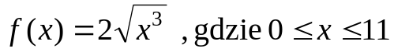.

Zadanie 3.
Oblicz objętość bryły powstałej przez obrót wokół osi Ox obszaru:
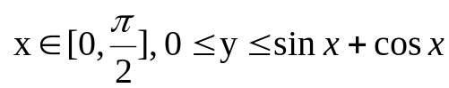 .

Zadanie 4.
Oblicz pole powierzchni bryły powstałej przez obrót wokół osi Ox wykresu funkcji 

